Aktivnosti javnih funkcionera tokom kampanje za izbore 2014
Zakoni i uputstva RRA uređuju pristup učesnika izbora medijima, što uključuje promociju kandidata i izbornih listi i izvan posebnog izbornog informativnog programa ili plaćenih oglašavanja. Propisima je zabranjeno favorizovanje ili diskriminacija partija i funkcionera, kao i maskiranje političke propagande bilo kojom vrstom programa, naročito informativnog ili programa političkih aktuelnosti.

Ono što je međutim moguće, i što se redovno dešava, jeste dodatna zastupljenost političara koji su na vlasti u redovnom informativnom programu - pored predstavljanja njihovih aktivnosti vezanih za kampanju, predstavljaju se njihove “redovne” aktivnosti kao državnih funkcionera. Posledica ovakvog odnosa medija je veliko povećanje broja ovakvih “redovnih” aktivnosti tokom kampanje. Posebno se povećava broj „promotivnih aktivnosti“, kao što su posete fabrikama, školama, zdravstvenim ustanovama, svečana otvaranja, potpisivanje ugovora, uručenje donacija, stipendija, razgovori sa građanima, radnicima.

Transparentnost Srbija je tokom izborne kampanje 2012. godine utvrdila značajan porast broja promotivnih aktivnosti javnih funkcionera tokom kampanje. Aktivnosti funkcionera zbog toga su praćene i u kampanji za parlamentarne izbore i izbore za Skupštinu Beograda, održane 16. marta 2014.

Kao izvor informacija o aktivnostima funkcionera poslužile su najave novinskih agencija Beta i Tanjug, najave i izveštaji na zvaničnim internet prezentacijama državnih organa i izveštaji medija o predizbornim aktivnostima i aktivnostima funkcionera.

Posmatrani su najviši državni funkcioneri (predsednik Republike, predsednik Narodne skupštine, članovi Vlade), pokrajinski funkcioneri, gradski funkcioneri, direktori republičkih i gradskih javnih preduzeća.

Praćene su aktivnosti u sledećih pet kategorija:
- manifestacije kao što su okrugli stolovi, konferencije, svečane akademije, obeležavanja značajnih datuma,
- sastanci u kabinetima (sa domaćim i stranim zvaničnicima, sportistima i sl),
- sastanci na terenu sa domaćim zvaničnicima (kao što su sastanci sa predstavnicima lokalnih samouprava i sl),
- aktivnosti u inostranstvu i
- promotivne aktivnosti, što uključuje posete infrastrukturnim objektima u izgradnji, posete fabrikama, školama, zdarvstvenim ustanovama, svečana otvaranja objekata, puteva, sajmova, potpisivanje ugovora, memoranduma, uručenje donacija, stipendija, nagrada, razgovori sa građanima, radnicima.

U monitoringu su obuhvaćene aktivnosti u svojstvu javnih funkcionera - one koje su tako najavljene, o kojima je izveštavano na zvaničnim sajtovima državnih organa, ali i one aktivnosti u kojima su funkcioneri najavljeni kao partijski zvaničnici, ali su nastupali sa pozicije svoje javne funkcije.

Iz posmatranja smo isključili sednice Vlade i drugih državnih organa i konferencije za štampu organizovane tim povodom.

Analiziran je period kampanje (i izborne tišine) od 1. februara do 16. marta 2014. godine. Taj uzorak smo uporedili sa istim vremenskim periodom prethodne godine od 1. februara do 16. marta 2013.

Zbirno, za svih 27 posmatranih funkcionera (predsednik Republike, predsednik parlamenta, 11 članova Vlade Srbije, dva direktorka republičkih JP, dva člana pokrajinske vlade, 10 gradskih funkcionera) utvrđeno je da su bili 65% aktivniji u periodu od mesec i po pred izbore nego u istom periodu 2013. godine. Ako se posmatraju samo najviši državni funkcioneri, povećanje aktivnosti je 33,5 odsto, za dvoje pokrajinskih povećanje iznosi 100%, a za gradske 390 odsto.

Da bi rezultati mogli da se uporede sa monitoringom iz 2012. godine, potrebno je da se iz posmatranja izuzmu posete inostranstvu i sastanci u kabinetima (kkoji nisu bili obuhvaćeni monitoringom 2012. godine). U tom slučaju povećanje aktivnosti, zbirno za sve posmatrane funkcionere na ovim izborima je 203%. Za republičke je 165%, za pokrajinske 250%, a za gradske 405%.

Ono što posebno pada u oči prilikom analize rezultata posmatranja jeste ogromno povećanje u kategoriji promotivnih aktivnostii – 848% za sve funkcionere, kao i značajno smanjenje broja međunarodnih aktivnosti (63% manje).

Treba imati u vidu da pojedini funkcioneri nisu uopšte imali promotivne aktivnosti 2013. godine, (ili ih nisu imali funkcioneri koji su obavljali tu funkciju 2013. godine), pa nije bilo moguće utvrditi procentualno povećanje. Zbog toga su relevantni i podaci o apsolutnom broju aktivnosti. Ti brojevi su relevantni i u slučaju gradskih funkcionera koji 2013. nisu bili na tim funkcijama.

Najviše promotivnih aktivnosti su tokom prediznorne kampanje imali: Zorana Mihajlović (36), Goran Vesić (32), Vanja Udovičić (25), Siniša Mali (21), Aleksandar Vučić (17), Slavica Đukić Dejanović (16), Tomislav Jovanović (14) i Aleksandar Vulin (14).

Ako se posmatraju zbirno sve aktivnosti (ne samo promotivne), najveći procentualni rast broja aktivnosti imaju pokrajinska sekretarka za zdravstvo Vesna Kopitović (400%), ministarka Zorana Mihajlović (174%), Velimir Ilić (129%), Aleksandar Vučić (113%).

Ako se izuzmu posete inostranstvu i sastanci u kabinetu (što omogućava poređenje sa reultatima iz 2012. godine), najveće povećanje aktivnosti ima Velimir Ilić (1400%), slede Nebojša Stefanović (800%), Nikola Selaković (500%), Vesna Kopitović (350%) i Aleksandar Vučić (320%).

Nisu zabeležene bilo kakve aktivnosti potpredsednika Vlade Jovan Krkobabić, te on ima pad od 100%, a manje su, na svojim funkcijama, bili aktivni u predizbornom periodu nego godinu dana ranije i Sulejman Ugljanin i Rasim Ljajić.

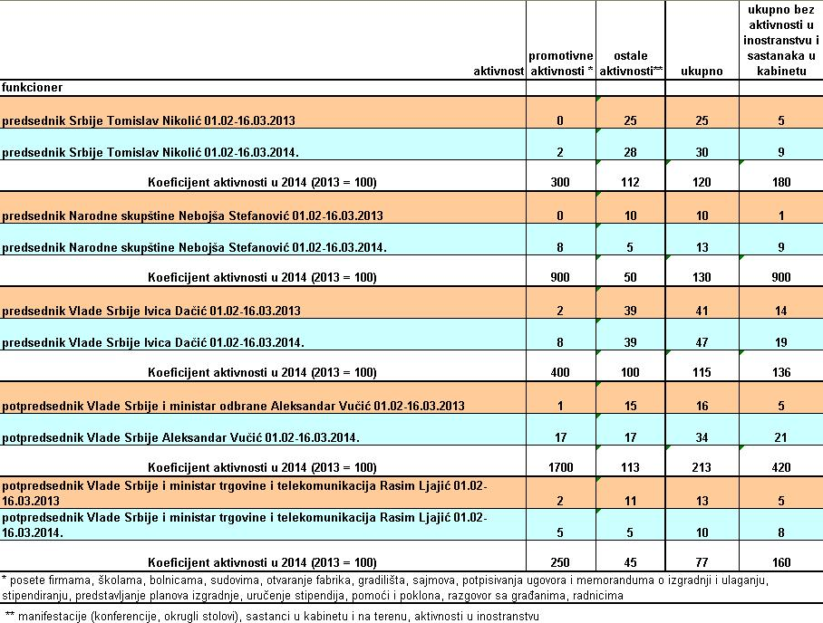
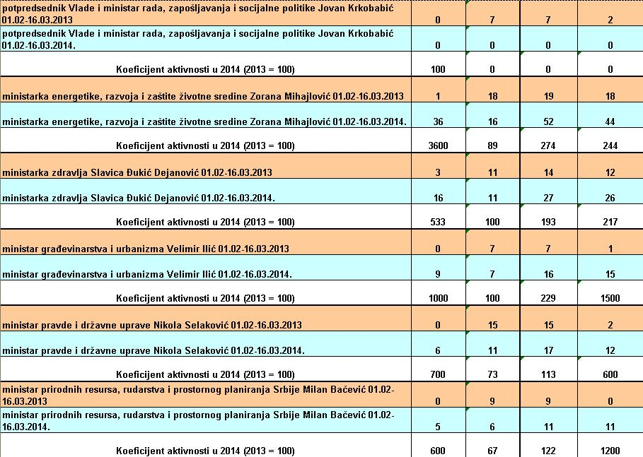
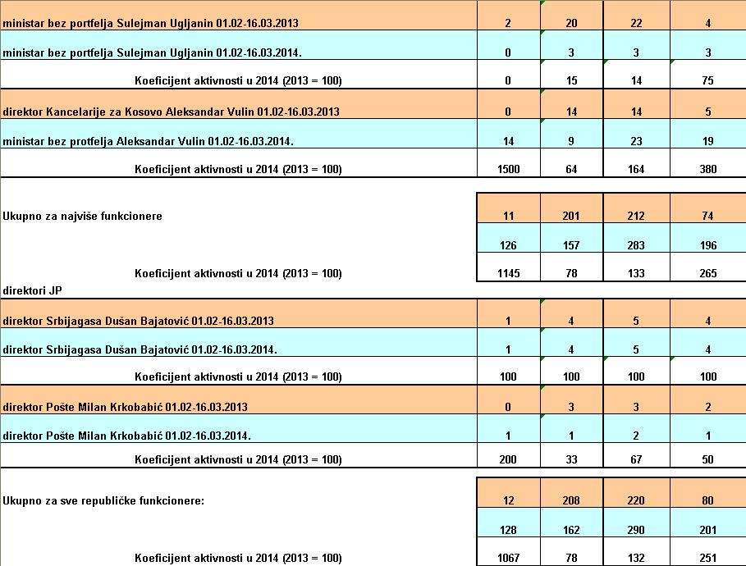
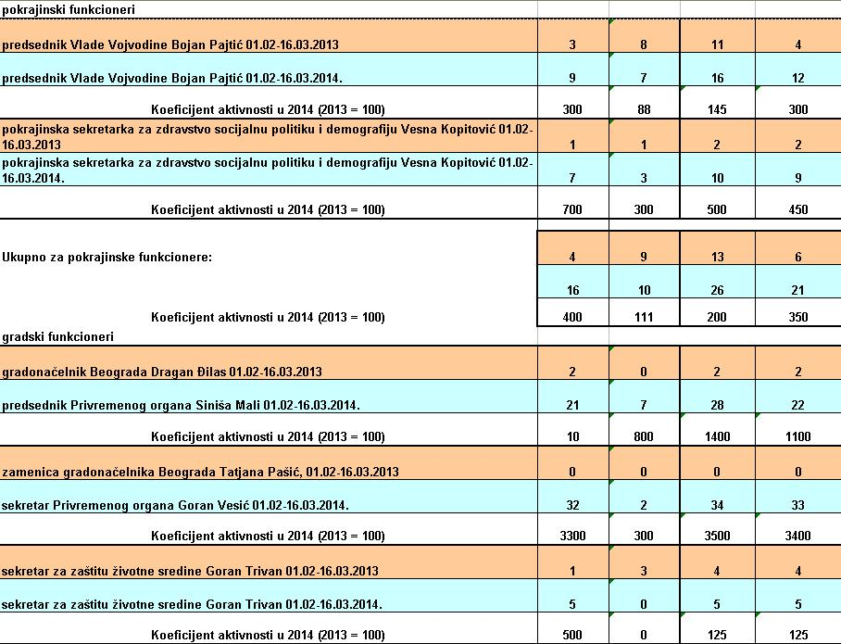
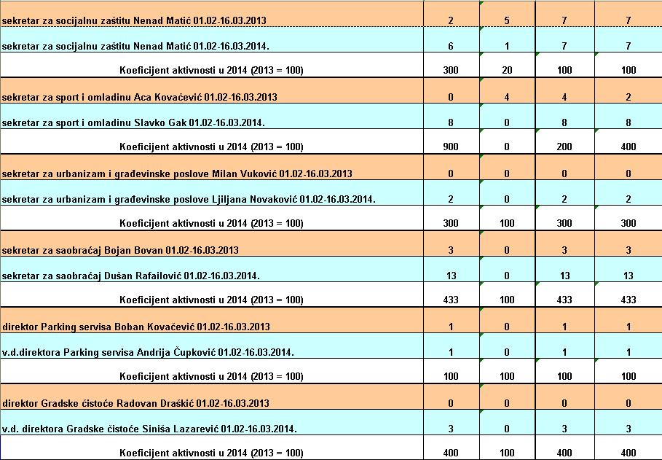
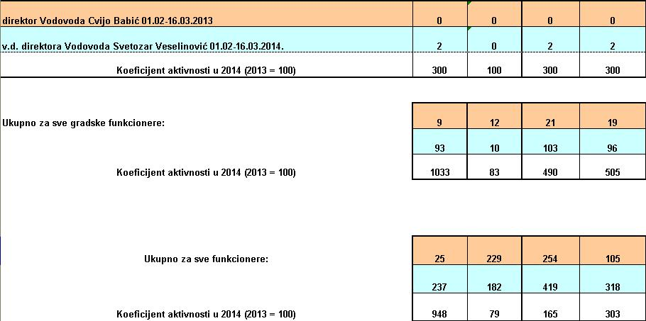

Specifičnost monitoringa bile su aktivnosti funkcionera Grada Beograda, s obzirom da je posle smenjivanja gradonačelnika promenjen i veći broj gradskih funkcionera i direktora javnih preduzeća. Zbog toga poređenja sa aktivnostima u 2013. godini treba uzeti sa rezervom, a relevantni su apsolutni brojevi promotivnih aktivnosti.

To, u slučaju predsednika i sekretara Privremenog organa, jeste uočljivo - izrazito veliki broj promotivnih aktivnosti 21, odnosno 32 aktivnosti iz te kategorije.

Kod dvojice gradskih sekretara koji nisu promenjeni posle uvođenja privremenih mera nije zabeleženo povećanje aktivnosti u odnosu na 2013. godinu.

Na osnovu ovih podataka jasno je da su funkcioneri zloupotrebljavali funkcije za potrebe promocije u kampanji, kako bi obezbedili dodatno pojavljivanje u informativnim emisijama, van segmenata posvećenih promociji učesnika na izborima.

Zabeležen je manji broj slučajeva u kojima su funkcioneri, nastupajući u ime javne funkcije, istovremeno promovisali svoje stranke, kao i slučajeva kada su se pojavljivali na događajima koji je van njihovog delokruga rada. Ono što je, međutim, bila redovna pojava, jeste kombinovanje državnih i partijskih aktivnosti u toku iste posete. Takođe, redovne su bile promotivne aktivnosti u kojima su se koristili kontakti sa stranim investitorima – prisustvo državnih zvaničnika na predstavljanju investicija, planova ulaganja, potpisivanju memoranduma.

Posete privatnim fabrikama i preduzetnicima u svojstvu stranačkih funkcionera, čak i kada je ta prilika korišćena da se govori o budućoj državnoj politici u oblasti privrede i ekonomije, nisu notirane u statistici, s obzirom da je takva mogućnost jednako dostupna i nosiocima javnih funkcija i opoziciji. (Nebojša Stefanović i Rasim Ljajić, kao stranački funkcioneri, 14. februara u fabrici „Jeansi Serbia“ u Leskovcu, dve nedelje kasnije u istoj fabrici boravio je Alekandar Vučić, ali kao potpredsednik vlade, da bi Rasim Ljajić kao ministar 1. marta položio kamen temeljac za novu fabriku Jeansi u Leskovcu, Nebojša Stefanović i Olgica Batić kao stranački funkcioneri u fabrici Rauch Srbija doo u Koceljevi, Stefanović u fabirici Bekament u Aranđelovcu 28. februara, Zorana Mihajlović 18. februara u preduzeću Kopovi a.d u Ubu, Velimir Ilić 19. februara u firmi Krušik plastika u valjevu, 1. marta u Transkopu u Paraćinu, Aleksandar Vulin 4. marta u pirotskom Tigru, koji je prethodno u svojstvu ministra posetio Igor Mirović, itd)

Ovo je, međutim, zanimljivo sa drugog aspekta, s obzirom a to da bi se omogućavanje partijske promocije u prostorijama i uz učešće predstavnika privrednog subjekta moglo tumačiti kao nenovčani prilog kampanji. Ti prilozi bi morali da budu zabeleženi u izveštajima o troškovima u kampanji. Valjda podsetiti da nakon izborne kampanje 2012. godine, u sličnim situacijama ovakvi nenovčani prilozi nisu bili prijavljeni.

Kao pozitivno u ovogodišnjoj kampanji, sa stanovišta aktivnosti funkcionera, može se označiti to što je predsednik Srbije bio veoma pasivan, te što u dane izborne tišine nije bilo značajne aktivnosti funkcionera. Ako se izuzme nekoliko sastanaka sa stranim zvaničnicima (koji se možda nisu mogli organizovati pre ili posle izborne tišine), ili sednica Gradskog štaba za vanredne situacije, tokom izborne tišine zabeležili smo samo aktivnosti direktora Pošte Milana Krkobabića (puštranje u rad mašine za sortiranje pošiljki), gradskog sekretara za sport Slavka Gaka (poseta Kombank areni i najava „osposobljavanja“ male sale), predsednika Vlade Vojvodine Bojana Pajtića (otvorio novu proizvodnu liniju u okviru „BioSens“ centra Univerziteta u Novom Sadu), pokrajinske sekretarke za zdravstvo Vesne Kopitović (poseta Zavodu za transfuziju krvi Vojvodine, delu gde je smeštena oprema za koju je Sekretarijat izdvojio novac) i ministra prosvete Tomislava Jovanovića (otvorio Sajam obrazovanja u Lazarevcu).

Primeri korišćenja javne funkcije radi dodatne promocije:

Sekretar Privremenog organa Goran Vesić posetio je 3. marta školu u Resniku kako bi predstavio projekat uvođenja osobe zadužene za bezbednost „školicajac“ koji će se realizovati u naredne četiri godine. Sa sekretarom je u poseti školi bila, kako je zvanično predstavljena na sajtu Grada Beograda, ministarka razvoja energetike i zaštite životne sredine, koja je tom prilikom govorila o bezbednosti dece. Ministarka je, inače, prva na listi SNS na beogradskim izborima, a posetu školi je iskoristila za stranačku promociju, pa su mediji preneli njenu izjavu u svojstvu potpredsednice SNS da će školske policajce finansirati grad ukoliko Srpska napredna stranka pobedi na gradskim izborima: „Ova vlast pokazala je da vodi računa o bezbednosti dece, što se može videti prisustvom ’školicajaca’ u ovoj školi. I, ukoliko građani budu dali poverenje SNS, svaka škola u Beogradu imaće ’školicajce’ koje će angažovati grad“.

U drugom slučaju nađena je veza između funkcije i promocije – predsednik Privremenog organa Siniša Mali i predsednik Narodne skupštine Nebojša Stefanović posetili su 20. februara gradilište vrtića na Novom Beogradu. Stefanović je najavljen kao „predsednik skupštinskog Odbora za prava deteta“.

Potpredsednik SNS-a Nebojša Stefanović 9. marta u 10h posetio je štand SNS u Ćićevcu, potom je kao predsednik Skupštine (kako su izvestili Grad Kruševac i lokalni odbor SNS na svojim internet prezentacijama) u 10.45 imao prijem kod gradonačelnika Kruševca Bratislava Gašića, pa je u 11.30 prisustvovao donaciji privatne firme i kineske ambasade zdravstvenom centru. U 12.00 je razgovarao sa građanima na štandu SNS-a u Kruševcu, a u 12.30 je kao predsednik Skupštine razgovarao sa privrednicima u Regionalnoj privrednoj komori.

Premijer Srbije Ivica Dačić 5. marta u 13 sati u Vranju je položio kamen temeljac za izgradnju zgrade kompanije Geoks (koju je četiri dana pre toga posetio i potprdsednik Vlade Aleksandar Vučić). U 16.00 Dačić je kao predsednik SPS-a učestvovao na mitingu koalicije SPS-PUPS-JS u Vranju. Slično je bilo 6.marta u Kostolcu odnosno Požarevcu i 7. marta u Čačku.

Predsednik SNS Aleksandar Vučić 16. februara posetio je Smederevo. Njega je ispred sedišta SNS u tom gradu dočekalo 200 radnika Želvoza koji su prethodnih mesec dana protestovali i držali zgradu lokalne skupštine u blokadi. Mediji su preneli da je Vučić u sedištu SNS-a razgovarao sa delegacijom radnika, pa je „posle telefonskog razgovora sa ministrom finansija Lazarom Krstićem, dogovoreno da se svi problemi u vezi sa socijalnim programom i otpremninom reše do kraja sledeće nedelje“.

Potpredsednik Vlade Aleksandar Vučić 1. marta prepodne posetio je Simpo i YUMCO u Vranju i kompaniju Geoks, potom u 11.30 febriku Jeansi u Leskovcu a u 12.00 u Sportsko-rekreativnom centru Dubočica u Leskovcu učestvovao je na mitingu SNS-a.

Potpredsednik Vlade Aleksandar Vučić 5. marta u 10h u Ćupriji je prisustvovao potpisivanju ugovora između vlade, kompanije Truck-Lite i Opštine Ćuprija. U 12.30 u centru Nacionalne agencije za regionalni razvoj u Zaječaru kao predsednik Srpske napredne stranke razgovarao je s mladima. U 13.00 je kao potpredsednik Vlade razgovarao sa rukovodstvom RTB Bor, a u 14.00, kao lider SNS-a je, ispred prostorija Odbora SNS-a, razgovarao s građanima Bora

Ministarka energetike, razvoja i zaštite životne sredine Zorana Mihajlović 22. februara u 8.30 u Gradskoj upravi u Kraljevu razgovarala je sa građanima, a potom je u 13.30, takođe u Gradskoj upravi, kao potpredsednica SNS razgovarala sa članicama Unije žena odbora SNS Kraljevo, te na kraju posete u 14h obišla i Gradski odbor SNS.

Zanimljiv je slučaj sa aktivnošću Velimira Ilića od 12. marta. Mediji su prvo izvestili da je Ilić kao ministar građevinarstva i urbanizma otvorio Centar za reciklažu JP "Čistoća" u Vlasotincu, navodeći kao izvor saopštenje Nove Srbije. Potom se pojavila ista vestu novoj verziji – umesto ministar, stajalo je predsednik Nove Srbije. Tako je ispravljena greška da o aktivnostima ministra izveštava stranka, ali je ostala činjenica da predsednik stranke u kampanji otvara pogon lokalnog javnog komunalnog preduzeća.

Ministar pravde Nikola Selaković i ministar poljoprivrede Dragan Glamočić sastali su se 12. februara sa delegacijom privrednika iz Kine „radi razgovora o investicijama u Srbiju“. Nesporno je da je pravna sigurnost izuzetno značajna za investicije, ali ovo je prvi slučaj da ministar pravde sa privrednicima razgovara o investicijama. Posle sastanka u Beogradu dvojica ministara su sa kineskim privrednicima posetili fabriku Budimka u Požegi, zadrugu Arilje, kompaniju Stanić u Arilju i zasade borovnica i malina.

Nikola Selaković je 3. marta kao potpredsednik SNS posetio porodičnu mlekaru u selu Rožanstvo, a u društvu sa njim je bio, kako su mediji izvestili, državni sekretar u Ministarstvu poljoprivrede Željko Radošević, koji je pričao o konkursima ministarstva za podsticaje za proširenje proizvodnje.

Nikola Selaković je direktno upleo državu u stranačku promociju 4. marta, kada je nakon sastanka sa rukovodstvom i radnicima Valjaonice bakra Sevojno, na kome je bio kao stranački funkcioner, izjavio da „država ima interes da nađe način da pomogne Valjaonici bakra Sevojno da opstane na tržištu, iako je reč o privatnoj kompaniji“ i naveo da je na sastanku „dogovoreno da se u narednim danima stupi u kontakt sa čelnim ljudima ministarstava finansija, privrede i odbrane i da se zajedno sagleda kako je moguće pomoći Valjaonici bakra da opstane“.

Ministar rudarstva i prostornog planiranja Milan Bačević u gotovo svim aktivnostima je kombinovao posete u svojstvu javnog funkcionera i stranačkog funkcionera. U Prokuplju 4. marta se, kao ministar, sastao sa opštinskim rukovodstvom i potencijalnim kineskim investitorima, a potom se sastao sa članovima lokalnog odbora SNS. U Loznici 6. marta kao ministar je razgovarao sa gradskom upravom i zaposlenima u rudniku Zajača, a potom je kao funkcioner SNS govorio na stranačkom skupu. Sličan program imao je u Kosjeriću je 10. marta, Kovinu 11. marta, Staroj Pazovi 12. marta, Krivoj Feji kod Vranja 13. marta.

Pokrajinska sekretarka za zdravstvo Vesna Kopitović sa v.d. direktora Fonda za kapitalna ulaganja AP Vojvodine Nebojšom Malenkovićem posetila je 3. marta Opštu bolnicu u Kikindi, za koju je obezbeđena oprema od sredstava pokrajinskog sekretarijata za zdravsto. Iz izveštaja o poseti na sajtu Vlade Vojvodine, saznali smo da je sa njim bolnicu posetio i poslanik u Skupštini AP Vojvodine Ilija Vojinović, koji je inače lokalni funkcioner DS-a.

Aleksandar Antić obišao je 6. marta KBC "Dragiša Mišović Dedinje", zajedno sa direktorom te ustanove, i govorio o završetku rekonstrukcijie. Nejasno je da li se za rekonstrukciju zabrinuo kao javni funkcioner, ili je, kao kandidat SPS-a za gradonačelnika (kako su ga mediji predstavili u izveštaju), kampanju vodio u zdravstvenoj ustanovi. Več narednog dana mediji su ga predstavili kao ministra saobraćaja kada je posetio gradilište novog beogradskog toplovoda na Karaburmi.

Kandidati za poslanike SNS Marko Đurić, Vanja Udovičić i Dubravka Filipovski najavljeni su kao stranački funkcioneri u aktivnostima 19. februara: razgovor sa profesorima fizičke kulutre u školi u Beloj Palanci, poseta Okružnom izbornom štabu SNS u Pirotu, poseta školi u Pirotu, razgovor sa građanima u Pirotu i razgovor sa košarkašima i trenerom u Dimitrovgradu. Ako je reč o pogrešnoj najavi, nejasno je u kom svojstvu bi savetnik predsednika Republike Marko Đurić i poslanica Dubravka Filipovski kao javni funkcioneri obilazili profesore fizičke kulture i košarkaše, a ujedno je evidentno ministar kombinovao državne i stranačke aktivnosti. S druge strane, ako je reč isključivo o stranačkim aktivnostima, zloupotrebu funkcije (i resursa) predstavlja činjenica da je saopštenje o aktivnostima ministra Udovičića izdalo ministarstvo: „Ministar omladine i sporta Vanja Udovičić obišao je danas nekoliko osnovnih škola u pirotskom okrugu u kojima je predstavio program ’Sport u škole’“.

Do koje mere državni funkcioneri ne žele da propuste priliku za promociju govore dva upečatljiva primera:

Sekretar Privremenog organa Goran Vesić posetio je 5. marta zdravstvenu stanicu u Belom potoku za čiju je laboratoriju nabavljen aparat za ultrazvuk. Vesić je tada izjavio da je pomenuti aparat kupljen u novembru, iz čega se jasno vidi kako je kupovina uređaja izvršena pre izborne kampanje, a kako je promocija te gradske investicije organizovana tokom kampanje.

U drugom slučaju, nakon što su prištinske vlasti 4. marta sprečile minsitre Vulina i Udovičića da posete Kosovo, gde je trebalo da uruče stipendije Fonda za mlade talente najboljim studentima završnih godina akademskih studija Prištinskog Univerziteta sa privremenim sedištem u Kosovskoj Mitrovici, saopšteno je da je reč o „onemogućavanju države Srbije da pomogne najboljim srpskim studentima u pokrajini da usavrše svoja znanja i talente“ i zaključeno da će se na taj način „srpskim studentima... ugroziti osnovno civilizacijsko pravo na školovanje i obrazovanje". Da li je moguće da srpski studenti na Kosovu ne mogu da dobiju stipendije od države Srbije, ako im ih lično ne uručeministri?
Novi funkcioneri, isti sistem

Ovakve i slične nepravilnosti i zloupotrebe javnih funkcija radi dodatne promocije uočene su i 2012. godine. Transparentnost Srbija je tada, nakon predstavljanja rezultata monitoringa, predložila da se ova oblast zloupotreba reguliše – kroz zabranu učešća javnih funkcionera u promotivnim aktivnostima u svojstvu nosioca javne funkcije tokom izborne kampanje i/ili kroz obavezujuća pravila o izveštavanju medija o tim aktivnostima.

Pozvali smo i da se formira Nadzorni odbor u skladu sa Zakonom o izboru narodnih poslanika (član 99, 100). Nadzorni odbor je nadležn za aktivno praćenje izborne kampanje, za nadzor nad aktivnostima političkih partija, kandidata i medija i upravo to telo bi tokom same kampanje trebalo da upozori na zloupotrebe i preporuči funkcionerima, ali i medijima kako da se odnose prema slučajevima koje smo ovde predstavili. Transparentnost Srbija je u novembru 2013. godine uputila inicijativu parlamentarnim strankama za formiranje Nadzornog odbora, ali to pitanje u parlamentu nije razmatrano.

Interesantno je da su u međuvremenu u Makedonijii Crnoj Gori usvojeni propisi koji regulišu ovu oblast. U Makedoniji je Izbornim zakonikom zabranjeno da tokom kampanje državne institucije organizuju ceremonije otvaranja realizovanih projekata i ceremonije postavljanja kamena temeljca na projektima koje država finansira. Zabranjeno je i otpočinjanje infrastrukturnih objekat osim ako nije reč o realizaciji ranije predviđenih programa, a i u tom slučaju je zabranjeno održavanje javnih događaja povodom izgranje ili puštanja u rad.

Zabranjene su i bilo kakve vanredne isplate plata, penzija, socijalnih davanja, isplate godišnjih ili jednokratnih transfera. Dozvoljene su samo redovne mesečne isplate.
Ministarstvo finansija dve nedelje nakon raspisivanja izbora objavljuje na sajtu predizborni finansijski izveštaj koji obuhvata pregled svih planiranih i ostvarenih prihoda i rashoda budžeta, od početka fiskalne godine do dana objavljivanja izveštaja.

Nedavno usvojenim izmenama crnogorskog Zakona o finansiranju političkih partija uvedena su oštra ograničenja po pitanju reklamiranja državnih organa, isplata naknada, dotacija i oprosta dugova, kao i obaveze u vezi sa objavljivanjem budžetskih prihoda i rashoda, korišćenjem službenih automobila, zapošljavanjem u javnom sektoru.

http://www.transparentnost.org.rs/images/stories/materijali/Finansiranje%20kampanje%202012.pdf
Novinske agencije Tanjug i Beta besplatno su ustupile Transparentnosti Srbija najave događaja i time značajno pomogle monitoring u ovoj oblasti. TS zbog toga izražava zahvalnost agencijama Beta i Tanjug.
Ovo je veći obuhvat aktivnosti nego u monitoringu 2012. godine, ali je urađena i uporedna analiza, koja obuhvata samo aktivnosti koje su praćene pre dve godine, kako bi rezultati bili uporedivi.
Posle smenjivanja gradonačelnika promenjen je i veći broj gradskih funkcionera i direktora javnih preduzeća. Zbog toga poređenja sa aktivnostima drugih funkcionera na istim ili odgovarajućim/sličnim funkcijama (predsednik i sekretar Privremenog organa su poređeni sa gradonačelnikom i njegovom zamenicom) u 2013. godini treba uzeti sa rezervom i u tim slučajevima je bolje posmatrati apsolutne brojeve promotivnih aktivnosti.
Na monitoringu 2012. godine utvrđeno je da je zbirno povećanje za 18 funkcionera iznosilo 140 odsto.
Inicjativa je upućena Nacionalnom ogranku međunarodne inicijative parlamentaraca za borbu protiv korupcije (GOPAC), koju čine poslanici svih stranaka: Zoran Babić (SNS, predsednik), Olgica Batić, SPO-DHSS, Stefana Miladinović, SPS, Maja Videnović, DS, Dubravka Filipovski, NS, Srđan Spasojević, NS, Mira Petrović, PUPS, Vladimir Marinković, SDPS, Milan Lapčević, DSS, Đorđe Stojšić, LSDV, Elvira Kovač, SVM, Snežana Stojanović Plavšić, URS, Marija Obradović, SNS, Kenan Hajdarević., LDP. Interesovanje za inicijaitivu su pokazali poslanici Lapčević i Marinković.

